NIGHTLIGHT

Puzzle game

Jesper Blidkvist, Jesper Enbom, Julia Karlsson, Fredrik Lindsten, Jonas Andersson, Rikhard Svensson

Grupp1

2015-04-07

**Sammanfattning**

Ett storydrivet kontrastfullt pusselbaserat spel ifrån ett topdown-perspektiv där ett dynamiskt ljus används som grundmekanik för att lösa spelets pussel och manipulera fiender. Spelets riktar sig till barn och ungdomar men kan uppskattas av alla åldrar.

**Säljande punkter**

-Använd ett dynamiskt ljus för att manipulera fiender och lösa pussel.

-Utmanande pussel där fienden används som en del av lösningen.

**Story**

Under ett besök i karaktärens farfars laboratorium går plötsligt ett av hans underliga experiment fel, strömmen går, barriärerna mellan dimensionerna luckras upp och skuggvarelser dyker upp i mörkret. Det enda som kan repellera dem verkar vara en märklig lampa farfadern konstruerat.

Över en kom-radio kontaktar farfadern karaktären för att hjälpa spelaren genom rummen, så att det övervakningsrum han blivit inlåst i kan nås, flera våningar upp.

**Mekaniker**

För att navigera det mörklagda laboratoriet använder spelaren sig av karaktärens farfars lampa. Objekt utanför ljusets räckvidd är inte tydligt definierade. Förutom detta kan ljuset även användas för att stöta bort skuggvarelserna, som kan attackera och skada spelaren.

Figur 1. Exempel på bortstötande av skuggvarelser

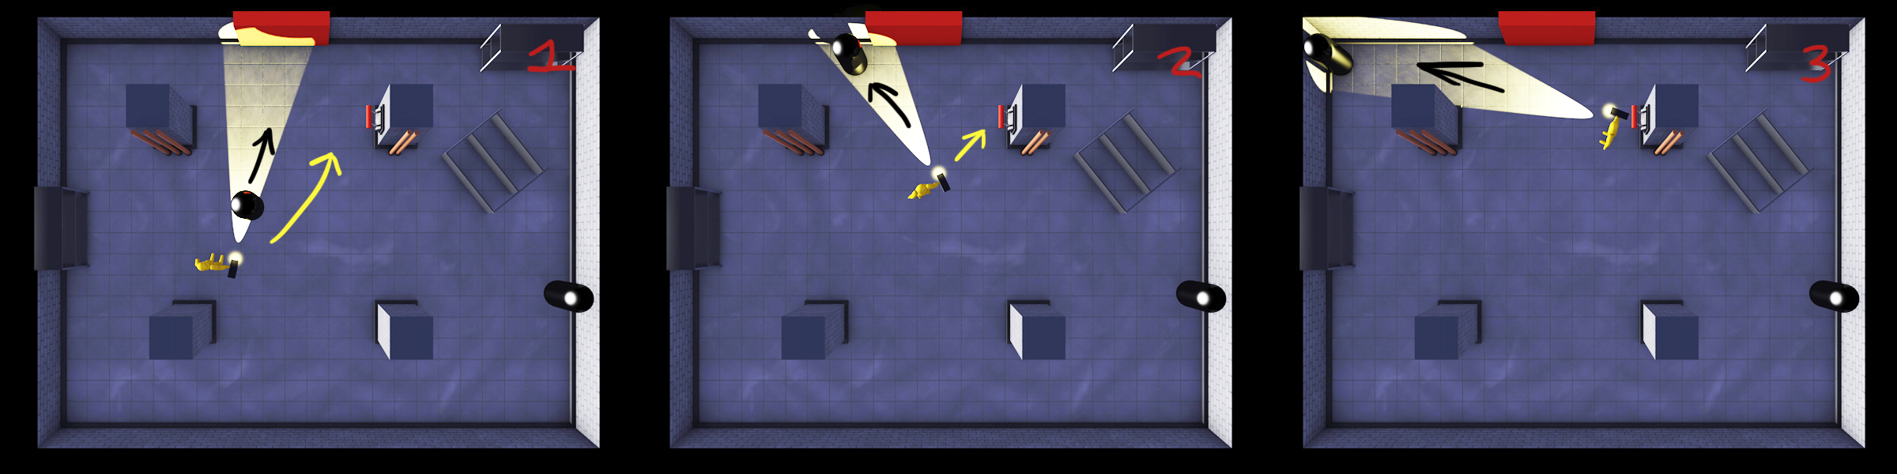

Lampan kommer kunna uppgraderas under storyn så att den exempelvis kan paralysera skuggvarelsen eller använda en ljusbomb för att knuffa bort fiender kring karaktären. Det finns också sekundära uppgraderingar utspridda i rummen som ger mindre men permanenta förbättringar som t.ex. ökad räckvidd och bredd på ljuset. Lampan fungerar dock endast en viss tid innan den behöver laddas. Detta utförs med en repeterad knapptryckning.

Karaktären kontrolleras med WASD, alternativt piltangenterna, där tangenterna motsvarar en förflyttning i de olika väderstrecken. Med muspekaren kan spelaren välja riktning för ljuset. Karaktären kan överleva två av skuggvarelsernas attacker och dör på den tredje. Om karaktären dör skickas spelaren tillbaka till början av rummet den dog i. All interaktion med miljön, till exempel för att använda spakar, sker med en enskild knapp.

För att gå vidare i spelet behöver spelaren lösa olika former av pussel. Detta innebär från enkla lösningar som att dra i rätt spak för rätt dörr, till mer komplexa varianter senare i spelet där lampmekaniken används för att manipulera skuggvarelserna, och lösningar behövs utföras i korrekt ordning.

För att indikera för spelaren att varelserna är nära kommer en kombination av ljud-baserade och grafiska tecken användas.

**GUI**

Spelet kommer använda sig av ljuset och karaktärens utseende för att beskriva situationen, samt varningsmeddelanden från farfadern. Dessa grafiska element förmedlar information till spelaren så denne vet när exempelvis lampan behöver laddas eller karaktären har blivit skadad, genom att dessa utseenden ändras.

**Miljö**

Spelet ska visas ur ett topdown-perspektiv, och utspelar sig i ett mörklagt laboratorium med kalla toner, där ens lampas ljus agerar som dess kontrast och är ett varmare, orange ljus. Laboratoriets olika rum har blivit åtskilda av låsta säkerhetsdörrar, och i dem finns objekt som till exempel spakar, metall-hyllor och retro futuristiska experiment.

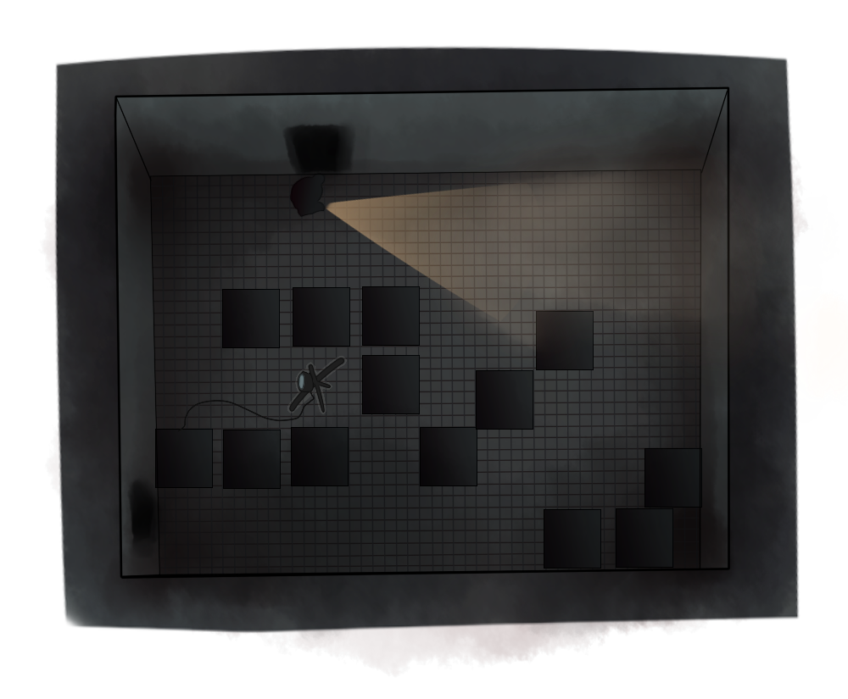

De olika rummen är uppbyggda efter en linjär progression och baserade kring separata pussel som använder sig av objekten i rummen. Mellan varje rum så kommer det finnas en övergångsskärm som visar och sparar spelarens progression. Detta är den enda typen av sparningstillfälle som erbjuds.

Figur 2. Koncept för en bana

Spelet ska använda sig av ljud som orsakar en obehaglig känsla så som ett konstant svagt hummande eller vinande ljud i bakgrunden. Dessa ljud gör även spelaren uppmärksam på motståndarens position.

**Karaktärerna**

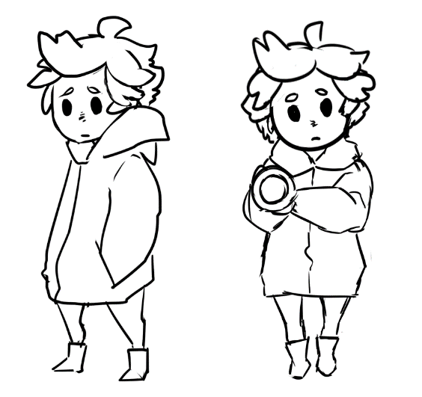Huvudkaraktären är ett litet barn, vars utseende ändras beroende på hur många gånger han kommit i kontakt med skuggorna och skadats. Karaktärens färger är starka och positiva för att enklare urskiljas från bakgrunden. Detta är en tyst huvudkaraktär.

Farfadern är en excentrisk vetenskapsman som fungerar som spelets interaktiva manual. Farfadern framför även storyn via kom-radiosamtalen med den tysta huvudkaraktären.

Fienden är skugglika vagt humanoida siluetter. Vissa av fienderna är stora och långsamma medan andra är små och snabba. De olika typerna kan användas på olika sätt för att lösa olika pussel.

Figur 3. Huvudkaraktären

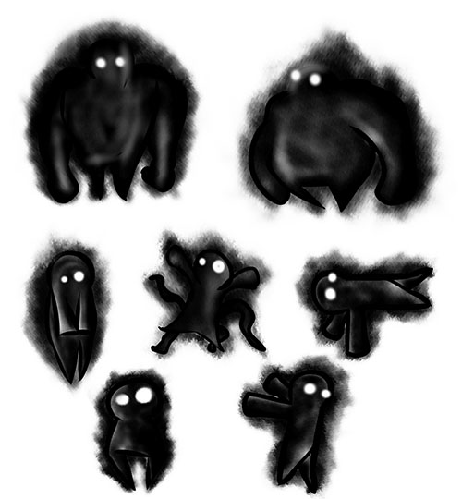

Figur 5. Skuggvarelser

Figur 4. Farfar

